INTRODUÇÃO
Em um cenário cada vez mais complexo, as organizações têm buscado diferenciais que possibilitem maior sustentabilidade e otimização de seus recursos, alinhados a uma estratégia que lhes favoreça a maximização de resultados e o fortalecimento institucional. Nesse contexto, a gestão sistemática e orientada dos seus processos de trabalho se tornou cada vez mais essencial e estratégico.

Nesse sentido, a Secretaria de Planejamento e Gestão Estratégica (SGE) tem empreendido esforços na coordenação da gestão de processos organizacionais do MPT, por meio da modelagem ou mapeamento de processos de trabalho, de forma a buscar continuamente a melhoria dos resultados entregues à sociedade.
A Figura, na sequência, evidencia a ligação entre o gerenciamento dos processos de negócio e o atingimento dos objetivos estratégicos de uma organização.

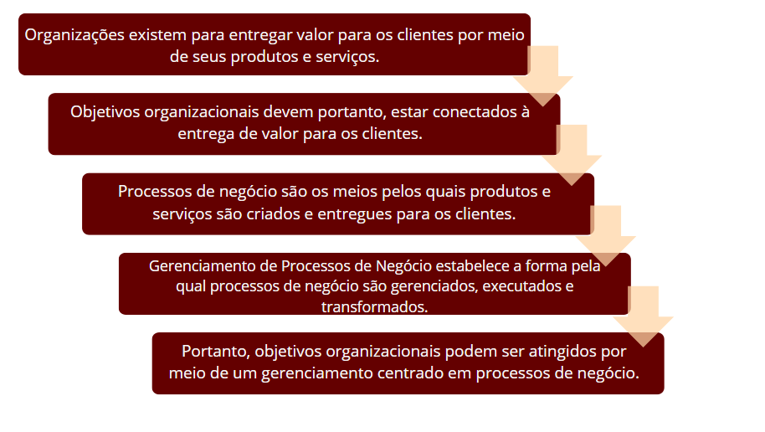

Figura 1- Conexão do BPM com os objetivos estratégicos (ABPMP, 2013)

A modelagem de processos¹ é conduzida por meio de um conjunto de práticas e metodologias que visam o aperfeiçoamento e a otimização constantes dos processos de trabalho da Instituição. Em síntese, o mapeamento de processos tem por objetivo auxiliar o segmento na identificação, compreensão, controle e documentação dos seus processos de trabalho. Além disso, facilita a visualização de possíveis gargalos que possam estar comprometendo o desempenho do fluxo, contribuindo, assim, para uma tomada de decisão mais objetiva e acertada no que diz respeito a possíveis intervenções ou melhorias a serem implementadas nos processos de trabalho.

O presente relatório consolida os resultados da ação de modelagem/mapeamento de processos de trabalho da Nome da Área, realizado sob a coordenação da Assessoria em Gestão de Processos/SGE em conjunto com a equipe da Nome da Área.

Serão apresentados, na sequência, o consolidado das principais informações e resultados desta ação, subdivididos nos seguintes tópicos:
2
- Informações Gerais;
- Principais etapas da ação;
- Ferramentas e padrões utilizados;

- Infográfico com os resultados consolidados da ação;
- Rol dos processos desenhados vinculados à Arquitetura de Processos;
- Considerações finais e proposições de encaminhamento;
- Anexos:
  - Entrega 1- Fluxos mapeados (link publicação web no portfólio de processos do MPT)
  - Entrega 2- Manual de Processos (link publicação no portfólio de processos do MPT)
  - Entrega 3- Ações de Melhoria sistematizadas, a partir do mapeamento, para diligenciamento/acompanhamento da área.

INFORMAÇÕES GERAIS
Segmento mapeado | XXXXXXX
Gestor(a) do processo (chefia) | XXXXXXXXX
Equipe executora do processo | XXXXXXX
Equipe de Coordenação do Mapeamento | XXXXXXX

PRINCIPAIS ETAPAS DA AÇÃO
A modelagem dos processos de trabalho da xxxxx.(...)
Nesse sentido, foram percorridas as etapas globais descritas na Figura...

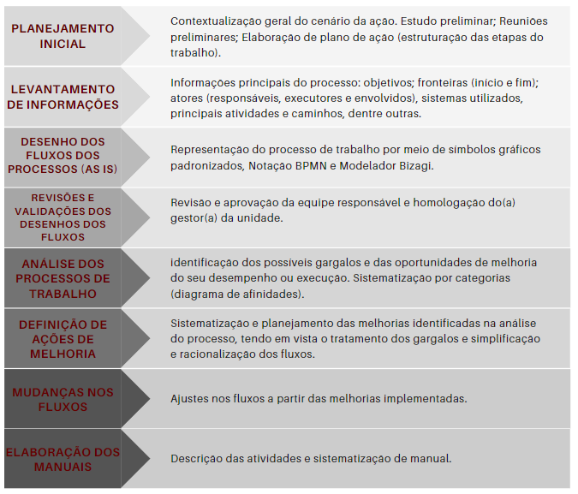

FERRAMENTAS E PADRÕES UTILIZADOS

A notação que foi utilizada para a modelagem dos processos é a Business Process Model and Notation 2.0 (BPMN 2.0). BPMN é a notação para representação de processos mais amplamente utilizada e reconhecida no mundo. Objetiva, em linhas gerais, representar de forma simples e compreensível os processos de trabalho, conciliando tal propósito com a complexidade própria dos processos. Utiliza-se um conjunto de figuras que buscam registrar as atividades, a lógica de relação entre as atividades, as regras de negócio, os diferentes participantes e todas as informações necessárias para que um processo seja analisado, melhorado e executado.
O software padrão para a modelagem dos processos de negócio utilizado nesta iniciativa foi o Bizagi Modeler.

RESULTADOS DA MODELAGEM
(Construção de Infográfico com principais resultados da ação, sugere-se uso do canvas)

XX
FLUXOS
- Manual dos Processos
- Identificação de XX Gargalos
- Identificação de XX Oportunidades de Melhoria
- Encaminhamentos XXX

Processos Mapeados

- Nomes dos processos com links da publicação web
- xxxxxxxx
- xxxxxxxx

- Nomes dos processos com links da publicação web
- xxxxxxxx
- xxxxxxxx

ROL DOS PROCESSOS DESENHADOS VINCULADOS À ARQUITETURA DE PROCESSOS

INDICADORES

ANÁLISE DE CRITÉRIOS PARA AUTOMAÇÃO
Exemplo: Com base na análise dos parâmetros relacionados na Matriz de Análise de Critérios para Automação, nenhum dos processos mapeados obteve mais de 80% de respostas afirmativas. Esclareça-se que 80% é o percentual de referência adotado para sinalizar indicativo de automação para o processo de trabalho. Destaque-se, ainda, que a análise realizada pela Assessoria de Processos é meramente indicativa e sugestiva, qualquer decisão e encaminhamento nessa seara deve ser tomada com a consultoria e parecer da Diretoria de Tecnologia da Informação do MPT.

ANÁLISE GERAL E PROPOSIÇÕES DE ENCAMINHAMENTOS

ANEXOS
Fluxos mapeados (link publicação web no portfólio de processos do MPT)
Manual de Processos (link publicação no portfólio de processos do MPT)
Ações de Melhoria sistematizadas, a partir do mapeamento, para diligenciamento/acompanhamento da área (se for o caso)

